Петрозаводский государственный университет
Физико-технический институт
Кафедра информационно-измерительных систем и физической электроники
Курс Технология программирования

Игра «TANKZZZ»
Отчет по курсовому проекту

Выполнили: Богданов И.И.
Никитин А.А.
Бибик М.Р.

Проверил: Бульба А. В.

Петрозаводск
2017
Цель работы: На С++ в Visual Studio 2010 Express с использованием SFML написать простую 2D игру. В программе должен быть реализован класс предок, класс-игрок, класс-враг, класс-пуля. При разработке программы должно быть использовано наследование, контейнеры, итераторы, раздельная компиляция. Игра не должна зависать и вылетать.
Сюжет: Пользователь управляет танком. Этот танк может двигаться влево-вправо и вверх-вниз по нажатию соответствующих клавиш и стрелять по нажатию клавиши «Пробел». В игре присутствуют танки-враги, движущиеся хаотичным образом. При наезде на игрока, они убивают его, и игра заканчивается. Для поражения врага необходимо совершить 2 попадания. Если все враги уничтожены, то пользователь выиграл. Так же есть преграды в виде элементов карты. Пули не могут пробивать их и просто исчезают. А враги и игрок не могут проезжать сквозь них.
Программная реализация: Игра была разработана в Visual Studio 2010 Express на языке С++. В ходе написания программы были созданы заголовочные файлы, содержащие класс предок (Entity), класс игрок (Player), класс враг (Enemy), класс пуля (Bullet) и карту, и главный файл. Класс предок содержит общие переменные для наследуемых классов, такие как здоровье, жизнь, координаты и скорость, и функцию проверки пересечений объектов. Класс игрок отвечает за создание персонажа, его изображение, перемещение, здоровье, столкновение с картой. Класс враг отвечает за создание врагов, их изображение, перемещение, здоровье и столкновение с картой. Класс пуля отвечает за создание пуль, их изображение, перемещение, здоровье и столкновение с картой. Карта отвечает за область игры, положение преград, их изображение. В главном файле есть генератор случайных чисел, отвечающий за рандомное движение врагов. Подключается видео режим, передаются изображения для каждого персонажа игры и звуки для конкретных ситуаций. Таймер необходим для отсчета времени игры, а также для синхронизации всех персонажей. Создается объект игрока, списки врагов и пуль и итераторы. Заполняется список объектами врагами. Созданные враги помещаются в список. Реализуется стрельба с позиции игрока по нажатию клавиши «Пробел». Выстрел происходит по направлению движения. В методе update задается действие для каждого игрока в зависимости от имени. Идет проверка на столкновение игрока с врагом и столкновение врага и пули. Рисуется карта, враги и пули. «Мертвые» пули и враги удаляются из игры. На экран выводится здоровье персонажа и время игры. При поражении игра останавливается и выводится количество убитых врагов. При победе выводится количество убитых врагов.
Заключение: В ходе создания игры не удалось реализовать стрельбу врага. Игра становилась несбалансированной, так как враги стреляли безостановочно, реализовать задержку не удалось – она вызывала вылет игры. Сбоев и вылетов на конечном этапе создания игры нет. Были использованы принципы раздельной компиляции. Неиспользуемые переменные отсутствуют, алгоритмы неизбыточны. Прилагаются диаграмма классов и листинг программы.
Приложение:
Скриншот из gitk :

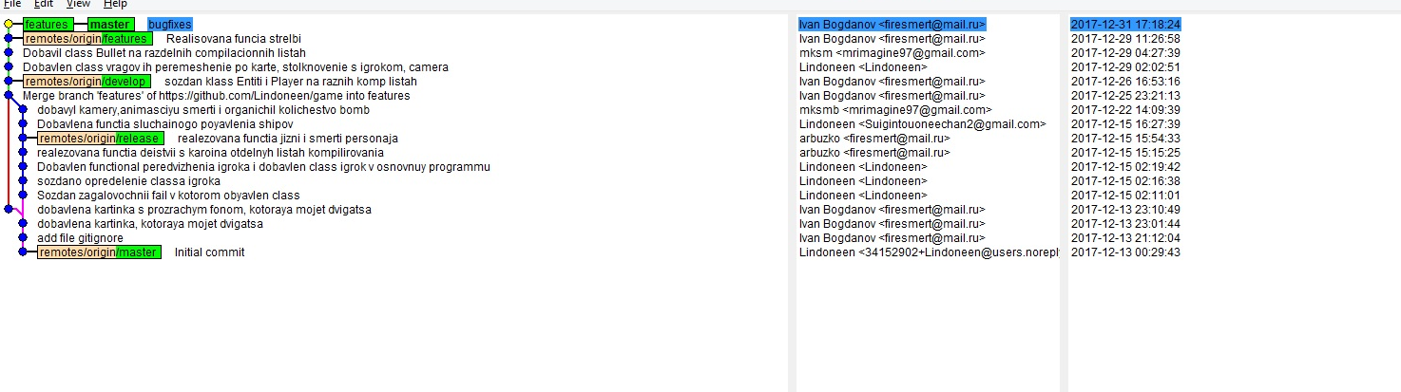
UML диаграмма классов:
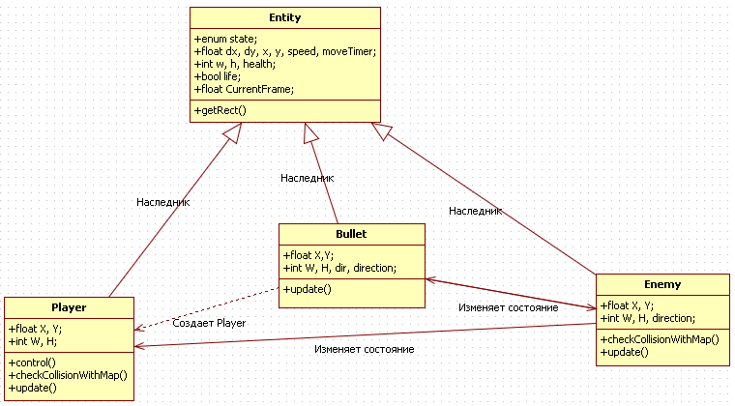

Листинг:

Код файла map.h
#include <SFML\Graphics.hpp>
const int HEIGHT_MAP = 24;
const int WIDTH_MAP = 43;
std::string TileMap[HEIGHT_MAP] = {
"0000000000000000000000000000000000000000000",
"0 0",
"0 0",
"0 000000000 0",
"000000 0",
"0 0 0",
"0 0 0 0",
"0 00000 0 0 0",
"0 0 0 0",
"0 0 0 0",
"0 0 0",
"0 0",
"0 00000000000 0000 0",
"0 0 0 0",
"0 0 0 0",
"0 0 0 0",
"0 0 0 0",
"0 0 0",
"0 000 000 0",
"0 0",
"0 000000 0",
"0 0",
"0 0",
"0000000000000000000000000000000000000000000",
};

Код файла entity.h
#ifndef _ENTITY_H_
#define _ENTITY_H_
using namespace sf;
class Entity {
public:
enum { left, right, up, down, stay} state;
float dx, dy, x, y, speed, moveTimer;
int w, h, health;
bool life;
Texture texture;
Sprite sprite;
float CurrentFrame;
std::string name;

Entity(Image &image, float X, float Y, int W, int H, std::string Name){
x = X; y = Y;
w = W; h = H;
name = Name;
moveTimer = 0;
dx = 0; dy = 0;
speed = 0;

CurrentFrame = 0;
health = 100;
life = true;
texture.loadFromImage(image);
sprite.setTexture(texture);
}

FloatRect getRect(){//метод получения прямоугольника. его коорд, размеры (шир,высот).
FloatRect FR(x, y, w, h);
return FR;
//эта ф-ция нужна для проверки пересечений
}
virtual void update(float time) = 0;
};
#endif

Код файла player.h
#ifndef _PLAYER_H_
#define _PLAYER_H_
class Player :public Entity {
public:
Player(Image &image, float X, float Y, int W, int H, std::string Name) :Entity(image, X, Y, W, H, Name){
state = stay;
if (name == "Player1"){
//Задаем спрайту один прямоугольник для вывода одного игрока. IntRect – для приведения типов
sprite.setTextureRect(IntRect(0, 0, w, h));
}
}

void control(){
if (Keyboard::isKeyPressed(Keyboard::Left)) {
state = left;
speed = 0.1;
}
if (Keyboard::isKeyPressed(Keyboard::Right)) {
state = right;
speed = 0.1;
}

if (Keyboard::isKeyPressed(Keyboard::Up)) {
state = up;
speed = 0.1;
}

if (Keyboard::isKeyPressed(Keyboard::Down)) {
state = down;
speed = 0.1;
}

}

//Метод проверки столкновений с элементами карты
void checkCollisionWithMap(float Dx, float Dy) {
for (int i = y / 32; i < (y + h) / 32; i++)
for (int j = x / 32; j<(x + w) / 32; j++)
{
if (TileMap[i][j] == '0')
{
if (Dy > 0) { y = i * 32 - h; dy = 0; }
if (Dy < 0) { y = i * 32 + 32; dy = 0; }
if (Dx > 0) { x = j * 32 - w; dx = 0; }
if (Dx < 0) { x = j * 32 + 32; dx = 0; }
}

}
}

void update(float time) //метод "оживления/обновления" объекта класса.
{
if (life) {
control();
switch (state)
{
case right:{
dx = speed;
CurrentFrame += 0.005*time;
if (CurrentFrame > 3) CurrentFrame -= 3;
sprite.setTextureRect(IntRect(48 * int(CurrentFrame), 48, 48, 48));
break;
}
case left:{
dx = -speed;
CurrentFrame += 0.005*time;
if (CurrentFrame > 3) CurrentFrame -= 3;
sprite.setTextureRect(IntRect(48 * int(CurrentFrame), 96, 48, 48));
break;
}
case up:{
dy = -speed;
CurrentFrame += 0.005*time;
if (CurrentFrame > 3) CurrentFrame -= 3;
sprite.setTextureRect(IntRect(48 * int(CurrentFrame), 0, 48, 48));
break;
}
case down:{
dy = speed;
CurrentFrame += 0.005*time;
if (CurrentFrame > 3) CurrentFrame -= 3;
sprite.setTextureRect(IntRect(48 * int(CurrentFrame), 144, 48, 48));
break;
}
case stay:{
dy = speed;
dx = speed;
break;
}
}

x += dx*time;
checkCollisionWithMap(dx, 0);
y += dy*time;
checkCollisionWithMap(0, dy);

speed = 0;

sprite.setPosition(x, y);

if (health <= 0){ life = false; }
}

}
};
#endif
Код файла enemy.h
#ifndef _ENEMY_H_
#define _ENEMY_H_
class Enemy :public Entity{
public:
int direction;
Enemy(Image &image, float X, float Y, int W, int H, std::string Name) :Entity(image, X, Y, W, H, Name){
if (name == "EasyEnemy"){
sprite.setTextureRect(IntRect(0, 0, w, h));
direction= rand() % (3);
speed = 0.1;
dx = speed;
}
}

void checkCollisionWithMap(float Dx, float Dy)
{
for (int i = y / 32; i < (y + h) / 32; i++)
for (int j = x / 32; j<(x + w) / 32; j++)
{
if (TileMap[i][j] == '0')
{
if (Dy > 0) {
y = i * 32 - h; dy = -0.1;
direction = rand() % (3);
}
if (Dy < 0) {
y = i * 32 + 32; dy = 0.1;
direction = rand() % (3);
}
if (Dx > 0) {
x = j * 32 - w; dx = -0.1;
direction = rand() % (3);
}
if (Dx < 0) {
x = j * 32 + 32; dx = 0.1;
direction = rand() % (3);
}
}
}
}

void update(float time)
{
if (name == "EasyEnemy"){

if (life) {
switch (direction)
{
case 0:{
dx = speed;
CurrentFrame += 0.005*time;
if (CurrentFrame > 3) CurrentFrame -= 3;
sprite.setTextureRect(IntRect(48 * int(CurrentFrame), 48, 48, 48));
break;
}
case 1:{
dx = -speed;
CurrentFrame += 0.005*time;
if (CurrentFrame > 3) CurrentFrame -= 3;
sprite.setTextureRect(IntRect(48 * int(CurrentFrame), 96, 48, 48));
break;
}
case 2:{
dy = -speed;
CurrentFrame += 0.005*time;
if (CurrentFrame > 3) CurrentFrame -= 3;
sprite.setTextureRect(IntRect(48 * int(CurrentFrame), 0, 48, 48));
break;
}
case 3:{
dy = speed;
CurrentFrame += 0.005*time;
if (CurrentFrame > 3) CurrentFrame -= 3;
sprite.setTextureRect(IntRect(48 * int(CurrentFrame), 144, 48, 48));
break;
}
}

x += dx*time;
checkCollisionWithMap(dx, 0);

y += dy*time;
checkCollisionWithMap(0, dy);

sprite.setPosition(x, y);

if (health <= 0){life = false; }
}
}
}
};
#endif;
Код файла bullet.h
#ifndef _BULLET_H_
#define _BULLET_H_
class Bullet :public Entity{
public:
int direction;
Bullet(Image &image, float X, float Y, int W, int H, std::string Name, int dir) :Entity(image, X, Y, W, H, Name){
x = X;
y = Y;
direction = dir;
speed = 0.5;
w = h = 24;
life = true;
if (health <= 0){ life = false; }
}

void update(float time)
{
switch (direction)
{
case 0: dx = -speed; dy = 0; break;
case 1: dx = speed; dy = 0; break;
case 2: dx = 0; dy = -speed; break;
case 3: dx = 0; dy = speed; break;
}

if (life){
x += dx*time;
y += dy*time;

if (x <= 0) x = 20;
if (y <= 0) y = 20;

if (x >= 1366) x = 1346;
if (y >= 768) y = 748;

}

for (int i = y / 32; i < (y + h) / 32; i++)
for (int j = x / 32; j < (x + w) / 32; j++)
{
if (TileMap[i][j] == '0')
life = false;
}

sprite.setPosition(x + w / 2, y + h / 2);
}

};
#endif
Код файла main.cpp
#include <sstream>
#include <SFML/Graphics.hpp>
#include <SFML/Audio.hpp>
#include <cstdlib>
#include <list>
#include "map.h"
#include "entity.h"
#include "player.h"
#include "enemy.h"
#include "bullet.h"

int main()

{srand (time(NULL));

sf::VideoMode desktop = sf::VideoMode::getDesktopMode();
sf::RenderWindow window(sf::VideoMode(1366, 768, desktop.bitsPerPixel), "Tank");
sf::SoundBuffer buffer;

Font font;
font.loadFromFile("CyrilicOld.ttf");
Text text("", font, 30);
text.setColor(Color::Blue);

Image map_image;
map_image.loadFromFile("images/map.png");
Texture map;
map.loadFromImage(map_image);
Sprite s_map;
s_map.setTexture(map);

Clock clock;
Clock gameTimeClock;
int gameTime = 0;

Image heroImage;
heroImage.loadFromFile("images/tank.png");

Image easyEnemyImage;
easyEnemyImage.loadFromFile("images/tank2.png");

Image BulletImage;
BulletImage.loadFromFile("images/bullet.png");

SoundBuffer shootBuffer;
shootBuffer.loadFromFile("shoot.ogg");
Sound shoot(shootBuffer);

SoundBuffer killBuffer;
killBuffer.loadFromFile("kill.ogg");
Sound kill(killBuffer);

SoundBuffer winBuffer;
winBuffer.loadFromFile("win.ogg");
Sound win(winBuffer);

SoundBuffer loseBuffer;
loseBuffer.loadFromFile("lose.ogg");
Sound lose(loseBuffer);

Music music;
music.openFromFile("music.ogg");
music.play();

Player p(heroImage, 50, 50, 48, 48, "Player1");

std::list<Entity*> enemies;
std::list<Entity*> Bullets;
std::list<Entity*>::iterator it;
std::list<Entity*>::iterator it_enemy;

const int EnemyCount = 10;
int enemiesCount = 0;
int kills = 0;

//Заполняем список объектами врагами
for (int i = 0; i < EnemyCount; i++)
{
float xr = 150 + rand() % 1000;
float yr = 150 + rand() % 400;

//создаем врагов и помещаем в список
enemies.push_back(new Enemy(easyEnemyImage, xr, yr, 48, 48, "EasyEnemy"));
enemiesCount += 1;
}

while (window.isOpen())
{
float time = clock.getElapsedTime().asMicroseconds();

if (p.life) gameTime = gameTimeClock.getElapsedTime().asSeconds();

clock.restart();
time = time / 800;

sf::Event event;
while (window.pollEvent(event))
{
if (event.type == sf::Event::Closed)
window.close();

if (event.type == sf::Event::KeyPressed)
{
if (event.key.code == sf::Keyboard::Space)
{
if (!p.health==0){
Bullets.push_back(new Bullet(BulletImage, p.x, p.y, 24, 24, "Bullet", p.state));
shoot.play();
}
}
}
}

p.update(time);
for (it_enemy = enemies.begin(); it_enemy != enemies.end(); it_enemy++)
{
(*it_enemy)->update(time);

}

for (it = Bullets.begin(); it != Bullets.end(); it++)
{
(*it)->update(time);
}

// Столкновение врага с игроком
if (p.life == true){
for (it = enemies.begin(); it != enemies.end(); it++){
if ((p.getRect().intersects((*it)->getRect())) && ((*it)->name == "EasyEnemy"))
{p.health = 0;
music.pause();
lose.play();}
}
}

// Проверяем попадание во врага
for (it_enemy = enemies.begin(); it_enemy != enemies.end(); it_enemy++){
for (it = Bullets.begin(); it != Bullets.end(); it++){
if ((*it_enemy)->getRect().intersects((*it)->getRect()))
{ (*it_enemy)->health-=50;
(*it)->health=0;
(*it)->life=false;
kill.play();}
}
}

if ( kills==EnemyCount){
win.play();
music.pause();}

window.clear();

//Рисуем карту
for (int i = 0; i < HEIGHT_MAP; i++)
for (int j = 0; j < WIDTH_MAP; j++)
{
if (TileMap[i][j] == ' ') s_map.setTextureRect(IntRect(0, 0, 32, 32));
if ((TileMap[i][j] == '0')) s_map.setTextureRect(IntRect(64, 0, 32, 32));

s_map.setPosition(j * 32, i * 32);
window.draw(s_map);
}

std::ostringstream playerHealthString, gameTimeString, killsString, encString;

playerHealthString << p.health; gameTimeString << gameTime; killsString << kills, encString << EnemyCount;

text.setString("Здоровье: " + playerHealthString.str() + "\nВремя игры: " + gameTimeString.str());
text.setPosition(50, 0);
if (p.health==0){
text.setString(" GAME OVER!\n\nУбито врагов: " + killsString.str() + " из " + encString.str());
text.setPosition(683, 384);
text.setStyle(Text::Bold);}

if ( kills==EnemyCount){
text.setString(" WIN!\n\nУбито врагов: " + killsString.str());
text.setPosition(683, 384);
text.setStyle(Text::Bold);}

window.draw(text);
window.draw(p.sprite);

//рисуем врагов
for (it_enemy = enemies.begin(); it_enemy != enemies.end(); it_enemy++)
{
if ((*it_enemy)->life)
window.draw((*it_enemy)->sprite);
}

for (it_enemy = enemies.begin(); it_enemy != enemies.end(); )
{
if ((*it_enemy)-> life == false) { it_enemy =enemies.erase(it_enemy);
kills++;}
else it_enemy++;
}

//рисуем пули
for (it = Bullets.begin(); it != Bullets.end(); it++)
{
if ((*it)->life)
window.draw((*it)->sprite);
}

for (it = Bullets.begin(); it != Bullets.end(); )
{
if ((*it)-> life == false) { it = Bullets.erase(it); }
else it++;
}

window.display();

}
return 0;
}

